УТВЕРЖДАЮ:
Директор
МОУ ДОД ДЮСШ № 4
________________ А.А. Сиволапов

УПРАВЛЕНИЕ ОБРАЗОВАНИЯ Г.вОЛГОДОНСКА
МУНИЦИПАЛЬНОЕ ОБРАЗОВАТЕЛЬНОЕ УЧРЕЖДЕНИЕ
ДОПОЛНИТЕЛЬНОГО ОБРАЗОВАНИЯ ДЕТЕЙ
ДЕТСКО-ЮНОШЕСКАЯ СПОРТИВНАЯ ШКОЛА
ПЕРВОЙ КАТЕГОРИИ №4
(МОУ ДОД ДЮСШ №4)

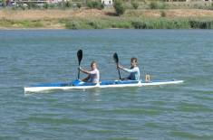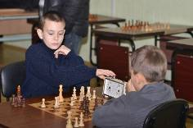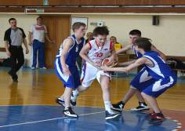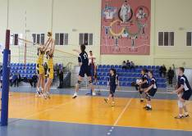
ПУБЛИЧНЫЙ ДОКЛАД
О РЕЗУЛЬТАТАХ ДЕЯТЕЛЬНОСТИ ЗА
2012-2013 УЧЕБНЫЙ ГОД

СТРУКТУРА ДОКЛАДА

1. Общая характеристика образовательного учреждения

2. Приоритетные направления

3. Контингент обучающихся

4. Результаты образовательной деятельности

5. Кадровое обеспечение образовательного процесса

6. Методическая работа

7. Работа со спонсорами

8. Финансово-хозяйственная деятельность

9. ПУТИ РАЗВИТИЯ ШКОЛЫ И ОСНОВНЫЕ ЗАДАЧИ

НА 2013-2014 УЧЕБНЫЙ ГОД

1. Общая характеристика образовательного учреждения
1.1. Полное наименование учреждения в соответствии с Уставом: муниципальное образовательное учреждение дополнительного образования детей детско-юношеская спортивная школа первой категории №4, сокращенное наименование МОУ ДОД ДЮСШ №4.
1.2. Юридический адрес: 347360, Ростовская область г. Волгодонск ул. 50 лет ВЛКСМ, д.4
1.3. Фактический адрес: 347360, Ростовская область г. Волгодонск ул. 50 лет ВЛКСМ, д.4,
347360, Ростовская область г. Волгодонск ул. Прибрежная, д.23
Телефон, факс | (8639)22-49-32
e-mail | dusch4@yandex.ru
Сайт | school-sport4.moy.su
1.4. Учредитель(и) Муниципальное образование "Город Волгодонск", Управление образования г. Волгодонска
1.5. Директор – Сиволапов Алексей Алексеевич;
Заместитель директора по УВР – Тесля Ирина Геннадьевна;
Заместитель директора по АХЧ – Бабенко Александр Сергеевич.

Муниципальное образовательное учреждение дополнительного образования детей детско-юношеская спортивная школа №4 создано постановлением Главы администрации города №229 от 17.03.1993 года.
Школа ведет образовательную деятельность на бесплатной основе. Лицензия, регистрационный № 117 от 17 июня 2009 года, на право осуществления образовательной деятельности по образовательным программам:

баскетбол (юноши, девушки) с 8 лет
волейбол (юноши) с 8 лет
шахматы и шашки (юноши, девушки) с 6 лет
гребля на байдарках и каноэ (юноши, девушки) с 10 лет

Занятия проводятся в спортивных залах и помещениях следующих учреждений:МОУ ДОД ДЮСШ № 4 по адресу: ул. 50 лет ВЛКСМ, д 4, ул. Прибрежная 23, МОУ гимназии «Юридическая», МОУ гимназии «Шанс»,
МОУ СОШ № 9, МОУ СОШ № 15, МОУ СОШ № 18, МОУ СОШ № 21, МОУ лицея № 16, МОУ лицея № 24, МОУ лицея «Политэк», МАУ СК «Содружество» (стадион «Труд», шахматный клуб), МАУ СК «Олимп».

Спортивные объекты МОУДОД ДЮСШ №4.
По адресу: ул. Прибрежная, 23
- гребная база
- волейбольная площадка 162 кв.м;
- футбольное поле 2600 кв.м;
- гимнастический городок 600 кв.м;
- тренажерный зал 60 кв.м;
- нестандартный спортивный зал 60 кв.м
Объекты используются с апреля по ноябрь, в связи с отсутствием отопления, в зимний период занятия проводятся в тренажерном зале МАУ «СК «Олимп» и в других спортивных залах города.
По адресу: 50 лет ВЛКСМ, 4
- шахматный класс 32,28 кв.м.

2. Приоритетные направления
1. Совершенствование системы работы школы, направленной на сохранение, укрепление здоровья и привитие навыков здорового образа жизни.
2. Вовлечение максимально возможного числа детей и развитие у них мотивации к систематическим занятиям спортом.
3. Приобретение разносторонней физической подготовленности, формирование общей культуры личности с целью самоопределения учащихся в выборе предпочитаемого вида спорта и адаптации в социуме;
4. Взаимодействие с семьями воспитанников.
5. Участие в соревнованиях различного уровня.

3. Контингент обучающихся
В течение 2012-2013 учебного года в ДЮСШ №4 занималось 590 обучающихся, из них:
на отделении баскетбола – 149 человек;
на отделении волейбола – 105 человека;
на отделении гребли на байдарках и каноэ – 157 человек;
на отделении шахмат и шашек – 179 человек.

При построении многолетнего учебно-тренировочного процесса Школа ориентируется на оптимальные возрастные границы, в пределах которых спортсмены добиваются своих высших достижений в избранном виде спорта: спортивно-оздоровительные группы (СО), группы начальной подготовки (НП), и учебно-тренировочные группы (УТ).

Распределение состава воспитанников по возрастам:
До 8 лет — 81; до 10 лет — 141; до 14 лет — 301; до 18 лет — 67.
Сохранность контингента в школе является одним из важных направлений, так на конец учебного года сохранность составляет 100%.

4. Результаты образовательной деятельности
Спортивные достижения воспитанников – основной показатель деятельности спортивной школы. В соревнованиях разного уровня приняло участие:
- в школьных 515 учащихся в 12 соревнованиях, их них 270 победителей и призеров;
- в городских 540 учащихся в 16 соревнованиях, их них 101 победитель и призер;
- областных 133 учащихся в 15 соревнованиях, их них 38 победителей и призеров;
- во всероссийских 34 учащихся в 6 соревнованиях, их них 5 победителей и призеров.
Подготовлено спортсменов-разрядников по итогам учебного года – 17 обучающихся 1 разряда, 12 - 2 разряда, 30 – 3 разряда и 47 массовых разрядов.

Достижения обучающихся отделения гребли на байдарках и каноэ в 2011-2012 учебном году:
тренер-преподаватель Прозоровский Виктор Ефимович:

1. Шафоростов Александр Витальевич - победитель и призер областных соревнований по гребле на байдарках и каноэ, посвященных памяти Заслуженного тренера России В.М. Осипова; призер первенства Ростовской области по гребле на байдарках и каноэ, памяти Героя Советского Союза казачьего полковника Б.И. Быкова.  2. Левчук Алексей Сергеевич победитель и призер областных соревнований по гребле на байдарках и каноэ, посвященных памяти Заслуженного тренера России В.М. Осипова.  3. Машковцева Кристина Николаевна победитель областных соревнований по гребле на байдарках и каноэ, посвященных памяти Заслуженного тренера России В.М. Осипова; Призер XIII Олимпиады Дона по гребле на байдарках и каноэ. | 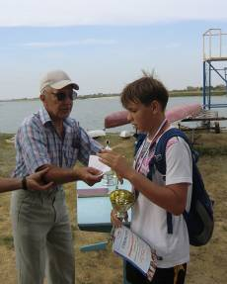
4. Клименко Анна Юрьевна победитель областных соревнований по гребле на байдарках и каноэ, посвященных памяти Заслуженного тренера России В.М. Осипова
5. Камалитдинова Елена Владимировна призер первенства Ростовской области по гребле на байдарках и каноэ, памяти Героя Советского Союза казачьего полковника Б.И. Быкова.
6. Билюченко Елена Витальевна призер первенства Ростовской области по гребле на байдарках и каноэ, памяти Героя Советского Союза казачьего полковника Б.И. Быкова; призер XIII Олимпиады Дона по гребле на байдарках и каноэ.
7. Ковалева Алёна Геннадьевна призер первенства Ростовской области по гребле на байдарках и каноэ, памяти Героя Советского Союза казачьего полковника Б.И. Быкова; призер XIII Олимпиады Дона по гребле на байдарках и каноэ.
8. Боричевская Мария Сергеевна призер XIII Олимпиады Дона по гребле на байдарках и каноэ.
Достижения обучающихся отделения шахмат в 2012-2013 учебном году:
тренер-преподаватель Бесчастный Яков Валерьевич:
1. Кузин Дмитрий Евгеньевич - Победитель первенства Ростовской области по шахматам среди мальчиков и девочек до 8, 10, 12 лет; Победитель шахматного фестиваля «Кубок Нижнего Дона - 2012» посвященного 75-летию Ростовской области и 80-летию со дня рождения Г.И. Иванова;
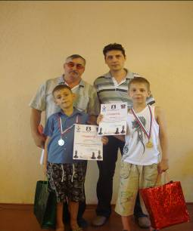 | Призер Всероссийского детско-юношеского шахматного турнира «Памяти Героя России первого Президента Чеченской Республики Ахмата-Хаджи Кадырова» среди мальчиков 2002 г.р. и моложе; Призер первенства ЮФО по классическим шахматам среди мальчиков и девочек до 8, 10, 12 лет и юношей и девушек до 14, 16, 18 лет.  2. Лепаев Андрей Сергеевич Победитель первенства Ростовской области по шахматам среди мальчиков и девочек до 8, 10, 12 лет.
Тренер-преподаватель Петров Владимир Николаевич:
1. Гагарин Сергей Юрьевич Призер первенства ЮФО по классическим шахматам среди мальчиков и девочек до 8, 10, 12 лет и юношей и девушек до 14, 16, 18 лет.
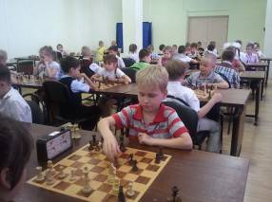 | 2. Куделин Роман Сергеевич Призер первенства Ростовской области по шахматам среди мальчиков и девочек до 8, 10, 12 лет.  3. Пикалова Софья Сергеевна Всероссийский детско-юношеский шахматный турнир «Памяти Героя России первого Президента Чеченской Республики Ахмата-Хаджи Кадырова» среди мальчиков 2002 г.р. и моложе.
Достижения учащихся отделения баскетбола в 2011-2012 учебном году:
Тренер-преподаватель Сиволапов Алексей Алексеевич:
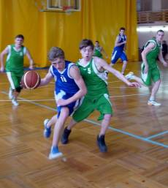 | Воспитанники заняли I место в областном турнире по баскетболу среди юношей на «Кубок Памяти», в состав команды вошли: 1. Воробьев Иван,  2. Черепанов Михаил  3. Мурзиков Алексей  4. Померкованный Егор  5. Долгов Виктор  6. Ковалев Александр  7. Клименко Антон  8. Гринько Константин  9. Вельченко Александр  10. Михрин Глеб

Так же 12 воспитанников приняли участие в Чемпионате Ростовской области среди молодежных команд (юношей) и заняли I место, в состав команды вошли:  1. Воробьев Иван  2. Черепанов Михаил  3. Мурзиков Алексей  4. Померкованный Егор  5. Долгов Виктор  6. Ковалев Александр  7. Клименко Антон  8. Гринько Константин  9. Вельченко Александр  10. Михрин Глеб  11. Думин Даниил  12.Золотарев Александр | 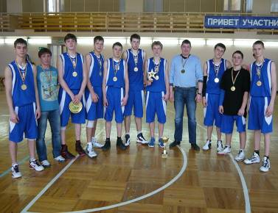
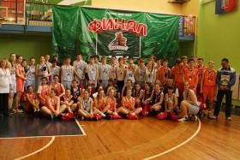 | Гринько Константин воспитанник Сиволапова Алексея Алексеевича и Деренко Яна воспитанница тренера-преподавателя Корчагина Олега Александровича переданы в спортивный интернат №29 г. Ростова-на-Дону.

Достижения учащихся отделения баскетбола в 2011-2012 учебном году:
Тренер-преподаватель Покидова Ирина Николаевна
Воспитанники отделения волейбола приняли участие в первенстве Ростовской области по волейболу среди юношей 1997-1998 г.р. и из 8 команд принявших участие в соревнованиях сборная команда города Волгодонска заняла IV место. В состав команды вошли: 1. Юрченко Александр
2. Коваленко Владислав
3. Дорофеев Никита
4. Канюка Денис
5. Агамалян Арсен
6. Березин Максим
7. Мартыненко Виталий
8. Кузин Алексей
9. Шевцов Александр
Воспитанник тренера-преподавателя И.Н. Покидовой: - Коваленко Владислав прошел отбор в молодежную команду высшей лиги Краснодарское «Динамо».

5. Кадровое обеспечение образовательного процесса
В учреждении работает 21 человек.
Административных работников – 4.
Образовательный процесс осуществляют 14 - тренеров-преподавателей, 8 штатных и 6 – по совместительству.
Высшее образование имеют 12 педагогов, среднее – специальное - 2.
Высшая категория по должности «тренер-преподаватель» - 3 человека, первая категория – 3 человека, вторая категория – 5 человек.
В 2013 году 3 тренера – преподавателя прошли курсы повышения квалификации.
Распределение педагогических кадров по отделениям:
Отделение баскетбола – 4 тренера-преподавателя;
отделение волейбола - 3 тренера-преподавателя;
отделение гребли на байдарках и каноэ - 4 тренера-преподавателя;
отделение шахмат и шашек - 3 тренера-преподавателя.
Педагогический стаж сотрудников:
- до 5 лет – 4 человека;
- от 5 до 10 лет – 1 человек;
- от 15 до 20 лет – 3 человека;
- свыше 20 лет – 6 человек.

Количество награжденных работников ( %)

6. Методическая работа
- Проведены методические беседы с тренерами-преподавателями по проблемам:
- обеспечение безопасности жизни и здоровья детей в процессе образовательной деятельности;
- методические рекомендации по проведению досуговых мероприятий к новогодним праздникам и проведению зимних каникул.
- Проведен круглый стол «У кого чему учиться» по итогам взаимопосещения занятий тренерами-преподавателями с целью обмена опытом, с последующим самоанализом достигнутых результатов.
- Тренеры-преподаватели представили опыт работы по проблеме: «Методика работы тренера-преподавателя по обучению учащихся в группах начальной подготовки».
4. Инструктор-методист Гнедко К.А. подготовила методические разработки по темам: «Повторение пройденного материала 1 года обучения» (в помощь тренерам-преподавателям отделения волейбола); «Развитие координационных способностей и их влияние на освоение техники игры у юных волейболистов» (в помощь тренерам-преподавателям отделения волейбола).
5. Организованы и проведены новогодние спортивно-развлекательные мероприятия в каникулярный период: - шахматная викторина «Дед Мороз встречает друзей»;
- рождественский турнир по баскетболу;
- подвижные игры «Веселые старты»;
- эстафеты «Новогодние забавы».
8. Согласно календарного графика были организованы и проведены следующие мероприятия:
- Первенство ДЮСШ №4 по пионерболу среди юношей 2000 г.р. и младше. (ответственный тренер-преподаватель Покидова И.Н.);
- Первенство ДЮСШ №4 по волейболу среди юношей. (ответственный тренер-преподаватель Покидова И.Н.);
- Первенство ДЮСШ №4 по баскетболу;
- Первенство ДЮСШ №4 по волейболу среди юношей, посвященное Дню Защитника Отечества.(ответственный тренер-преподаватель Покидова И.Н.);
- Первенство ДЮСШ №4 по стритболу;
- Личное открытое первенство ДЮСШ №4 по шахматам;
- Открытый классификационный турнир по шахматам К=4, К=3.
- Традиционное Первенство г. Волгодонска по общефизической подготовке среди водно-технических видов спорта в честь Дня Защитника Отечества.
- Традиционный Кубок г.Волгодонска по гребле на байдарках в честь 68-й годовщины Победы Советского Народа в Великой Отечественной войне 1941-1945 гг. (ответственный старший тренер-преподаватель отделения гребли на байдарках В.Е. Прозоровский).
- Соревнования по подвижным играм «Веселые старты», посвященные 68 годовщине победы в ВОВ. (ответственный зам. директора по УВР Тесля И.Г).

Работа со спонсорами
24 февраля 2013 года в зале МАУ «СК «Олимп» проведено традиционное Первенство города Волгодонска по общефизической подготовке среди водно-технических видов спорта в честь дня Защитника Отечества. Победители и призёры в каждой возрастной группе отдельно среди юношей и девушек награждены ценными призами, предоставленными ЗАО Инженерным центром «Грант» . | 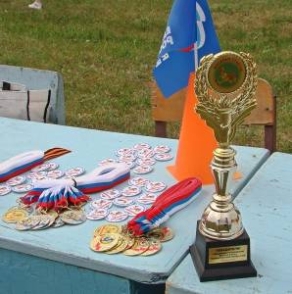
Чем же игра привлекает мальчишек и девчонок? Прежде всего, интересен сам процесс действий, постоянно меняющиеся игровые ситуации. Приходится самостоятельно находить выход из неожиданных положений, намечать цель, взаимодействовать с товарищами, проявлять ловкость и быстроту, выносливость и силу. Уже одно представление о предстоящей игре способно вызвать у детей положительные эмоции, приятное волнение.
17 мая 2013 года при поддержке Депутата Волгодонской Городской Думы по 4 избирательному округу Ковалевского Георгия Андреевича, проведены традиционные соревнования по подвижным играм, посвященные 68-й годовщине Победы в Великой Отечественной войне. Победители награждены переходящим кубком медалями и грамотами, призеры – медалями и грамотами, остальные участники получили памятные значки и индивидуальные призы.

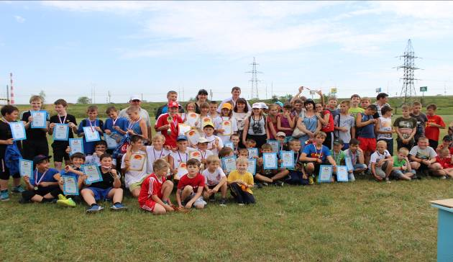

Финансово-хозяйственная деятельность
Финансовая деятельность МОУ ДОД ДЮСШ №4
в 2012/2013 учебном году

Финансирование школы осуществляется из бюджета города Волгодонска на основании сметы доходов и расходов.

Заработная плата | 211 | 3 876 074,44
Прочие выплаты, в т.ч: | 212 | 10 800,00
Начисления на оплату труда | 213 | 1 160 760,23
Услуги связи | 221 | 24 090,88
Транспортные услуги ,в т.ч: | 222 | 77 611,60
Коммунальные услуги,в т.ч.: | 223 | 46 230,42
Услуги по содерж.имущества,в т.ч: | 225 | 198 637,58
Прочие услуги,в т.ч.: | 226 | 683 847,67
Прочие расходы: | 290 | 1 073 597,47
Увелич.стим-ти осн. средств,в т ч.: | 310 | 22 815,00
Увелич.стоим-ти материал. запасов, в т ч.: | 340 | 182 254,56
ВСЕГО: |  | 7 356 719,85

- ПУТИ РАЗВИТИЯ ШКОЛЫ И ОСНОВНЫЕ ЗАДАЧИ
НА 2013-2014 УЧЕБНЫЙ ГОД

Важным вопросом кадрового обеспечения деятельности школы является проблема сохранности и подбора квалифицированных педагогических кадров. В этой связи целесообразно организовать работу по привлечению дипломированных специалистов города и целевую подготовку к педагогической деятельности воспитанников ДЮСШ, которые хорошо знают её традиции и смогут легко влиться в коллектив. Необходимо привлечение минимум 4 штатных тренеров в ближайшие 3 года.
В условиях дефицита педагогических кадров привлечение учителей физической культуры общеобразовательных учреждений, для работы по совместительству в качестве тренеров-преподавателей ДЮСШ №4 является необходимой мерой. Дети, проживающие во всех микрорайонах города, получат возможность заниматься выбранным видом спорта рядом с домом.
Такую форму работы можно рассматривать как один из вариантов обеспечения преемственности и непрерывности образования.
Еще один важный шаг по организации взаимодействия с общеобразовательными учреждениями - реализация внеурочной деятельности в рамках федерального государственного образовательного стандарта начального общего образования (ФГОС НОО), когда обучающиеся учреждений общего образования посещают кружки, секции, клубы по интересам и т.д. учреждений дополнительного образования детей, действующие на базе этого общеобразовательного учреждения.
К обязательным и неотъемлемым аспектам деятельности школы относятся сохранение контингента учащихся в течение учебного года и от этапа к этапу.
Другими направлениями деятельности Школы, обеспечивающими развитие, должны стать расширение спектра дополнительных образовательных услуг, в том числе платных, осуществление приносящей доход деятельности и привлечение спонсорских средств.
Приемлемой формой организации летней занятости и оздоровления обучающихся Школы является создание профильных отрядов в период летней оздоровительной кампании.

